**第18周周测初二生物试卷**

一、单选题

51.．下列关于动物类群主要特征的叙述，正确的是（　　）

A．腔肠动物身体呈左右对称，体表有刺细胞

B．扁形动物身体呈两侧对称，有口无肛门

C．线形动物身体分节，体表有角质层

D．节肢动物附肢分节，身体不分节，体表有外骨骼

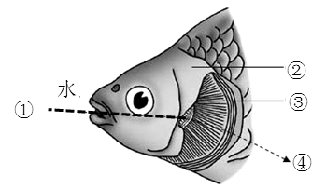52.．当溴麝香草酚蓝溶液（简称BTB）遇到二氧化碳后，会由蓝色变成黄色。下图是鱼在水中呼吸的示意图，以下有关说法错误的是（　　）

A．鱼离开水后，因为③无法充分展开而窒息

B．③能进行气体交换，内含丰富的毛细血管

C．若滴蓝色BTB溶液在④处，BTB溶液会变黄

D．呼吸过程中，鱼的口和鳃盖后缘同时张合

53. 《小蝌蚪找妈妈》是我国发行的首版动画题材邮票。关于邮票中动物描述不合理的是（ ）

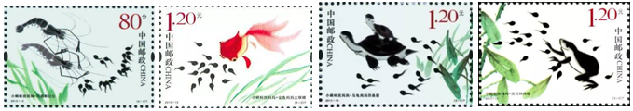

A．图中的虾是无脊椎动物，其生长发育过程中有蜕皮现象

B．乌龟和青蛙都可以水陆两栖，都属于两栖动物

C．图中生物的生殖方式均为卵生

D．鱼和蝌蚪用鳃呼吸,青蛙用肺呼吸,并用湿润的皮肤辅助呼吸

54. 自然界中动物种类繁多，形态特征千差万别。有关下列五种动物（如图所示）的叙述，错误的是（    ）

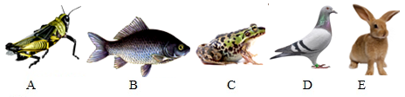

A．将图中B、C、D、E分为一类的主要依据是体内有脊柱

B．图中D、E为恒温动物

C．图中D进行气体交换的场所是肺和气囊

D．图中A有外骨骼，可以防止体内水分的蒸发

55. 哺乳动物是最高等的一类动物，生存能力很强。关于哺乳动物叙述错误的是（　　）

A．胎生、哺乳提高了哺乳动物的产仔率和后代的成活率

B．牙齿有门齿、犬齿和臼齿的分化，提高了哺乳动物摄取食物的能力

C．恒定体温，增强了对环境的适应能力，扩大了分布范围

D．高度发达的神经系统和感觉器官，能对环境的复杂多变及时作出反应

答案： 51.B 52.D 53 .B 54 .C 55. A